## CIASA UAR — 1 Aspecto a mejorar: Estética

### Descripción

En la página principal el logo del equipo no está alineado correctamente con la barra superior

## Evidencia del aspecto

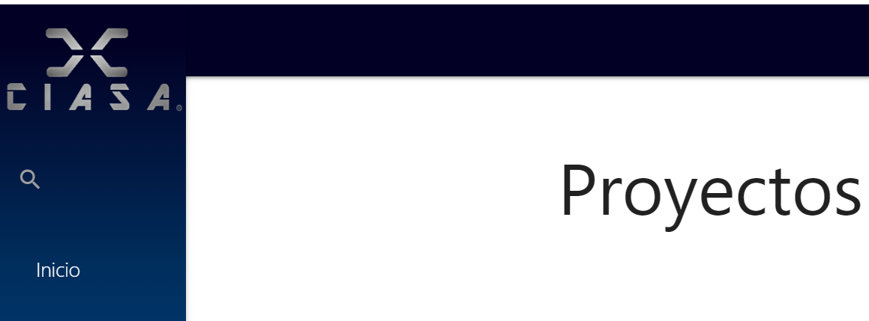

### Explicación del aspecto

La interface es bastante solamente que la posición del logo o el tamaño de la barra superior llama demasiado la atención y dando la impresión de que está mal diseñada.

### Severidad del problema o beneficio de la buena característica

Alta, porque el problema esta presente en todas las páginas del sistema.

### Posible solución y desventajas potenciales (si el aspecto es un problema)

Cambiar el tamaño del logo o de la barra superior para que el extremo inferior del logo este a la misma altura que el de la barra.

### Relación con otros aspectos de usabilidad (si aplica)